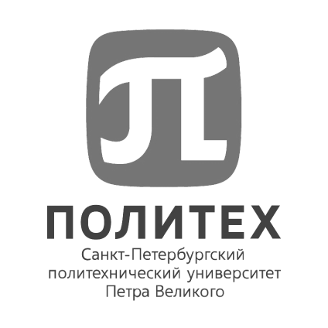
ФЕДЕРАЛЬНОЕ ГОСУДАРСТВЕННОЕ АВТОНОМНОЕ ОБРАЗОВАТЕЛЬНОЕ УЧРЕЖДЕНИЕ
ВЫСШЕГО ОБРАЗОВАНИЯ
«САНКТ-ПЕТЕРБУРГСКИЙ ПОЛИТЕХНИЧЕСКИЙ УНИВЕРСИТЕТ ПЕТРА ВЕЛИКОГО»

ОБЪЯВЛЯЕТ КОНКУРС НА ЗАМЕЩЕНИЕ ВАКАНТНОЙ ДОЛЖНОСТИ НАУЧНОГО РАБОТНИКА
ПЕРЕДОВАЯ ИНЕЖЕНЕРНАЯ ШКОЛА «ЦИФРОВОЙ ИНЖИНИРИНГ»
НЦМУ «Передовые цифровые технологии»
Лаборатория «Промышленные системы потоковой обработки данных»
Младший научный сотрудник, 1 шт.ед. VAC 6-2025

Требования к квалификации: Высшее профессиональное образование СПбПУ Петра Великого по направлению «Прикладная математика и информатика» или Московского финансово-промышленного университета «Синергия» по направлению «Информационные системы и технологии» и опыт работы по специальности не менее 3 лет; при наличии ученой степени, окончании аспирантуры и прохождении стажировки – без предъявления требований к стажу работы
Отрасль науки: Информационные системы и технологии
Тематика исследований: Разработка платформенных решений для транспортной отрасли с использованием гибридного ИИ
Владение иностранным языком: Upper-intermediate (английский)

Задачи:
- осуществление проведения под руководством более опытных работников работ по обработке и анализу научно-технической информации и результатов исследований;
- осуществление выполнения под руководством более опытных работников экспериментов и оформления результатов исследований и разработок;
- подготовка под руководством более опытных работников элементов документации, проектов планов и программ проведения отдельных этапов работ;
- представление научных (научно-технических) результатов профессиональному сообществу;
- участие под руководством более опытных работников в организации научно-исследовательской, проектной деятельности обучающихся по программам высшего образования и дополнительным профессиональным программам;

Общий объем научно-исследовательских и опытно- конструкторских работ, всего: в т.ч. по заказу иностранных организаций – не менее 20 млн. руб.; количество грантов, договоров на выполнение научных работ - 2; количество научных статей, предполагаемых к опубликованию в рецензируемых научных изданиях, индексируемых в наукометрических базах: РИНЦ – 7; Web of Science, Scopus – 3.

Условия:
Должностной оклад: 51 500 рублей/месяц на 1 шт.ед
Стимулирующие надбавки: 83 500 рублей/месяц, в соответствии с Положением об оплате труда работников «СПбПУ»
Трудовой договор: срочный по 31.07.2030.

Прием заявок для участия в конкурсе осуществляется на официальный адрес электронной почты Дирекции по работе с персоналом hrdep.nr@spbstu.ru по 24.08.2025.

Научные работники избираются на заседании конкурсной комиссии.
Дата и время проведения конкурсной комиссии: 29.08.2025 в 10-00

Лица для получения дополнительных справок:
Фамилия, имя, отчество: Раченко Карина Николаевна
E-mail: hrdep.nr@spbstu.ru
Телефон: +7 (812) 552-36-55

